SEMAINE 16/ 13 JANVIER 2020
DOMINANTE D'ACTIVITE CIBLEE : AGIR,S'EXPRIMER, COMPRENDRE À TRAVERS L' ACTIVITÉ PHYSIQUE

Cette période sera consacrée au projet banquise avec la réalisation d’un igloo,

PROGRAMMES 2015 :L'école maternelle s'appuie sur un principe fondamental : tous les enfants sont capables d'apprendre et de progresser. En manifestant sa confiance à l'égard de chaque enfant, l'école maternelle l'engage à avoir confiance dans son propre pouvoir d'agir et de penser, dans sa capacité à apprendre et réussir sa scolarité et au-delà.
Projets de la semaine :
- Préparation d’une carte de nouvelle année 2020
- Préparation d’un calendrier 2020
- début du projet sur la banquise
LES LIVRES DE LA SEMAINE
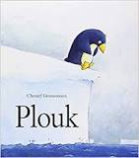
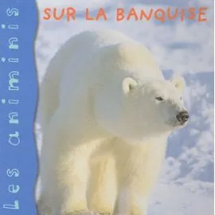

RESUMES :
Plouk : Plouk a peur de l'eau et c'est ennuyeux pour un pingouin ! Il ne pêche aucun poisson et tous ses amis se moquent de lui. Mais un jour, il n'écoute que son courage pour venir en aide à une petite esquimaude..
Sur la banquise : imagier
ACCUEIL:
PROGRAMMES 2015 :
L'enseignant fait acquérir des habitudes de travail qui vont évoluer au fil du temps et que les enfants pourront transférer.
Comprendre la notion de quantité implique pour l'enfant de concevoir que la quantité n'est pas la caractéristique d'un objet mais d'une collection d'objets (l'enfant doit également comprendre que le nombre sert à mémoriser la quantité).

Chaque matin, un rituel est installé, à la fin de l'affichage des cartes de présence, l'enseignant regroupe ses élèves pour mettre les cartes des absents dans la colonne des absents. A chaque carte mise, l'enseignant dit « Une carte dans la boite des absents, et encore une, et encore une « à la fin, il dit : « ça fait trois, il y a trois absents)
Introduire les repères sociaux : les jours de la semaine
Un élève tiré au hasard avec les bâtonnets déplace la flèche sur la frise de la semaine, il nomme le jour et les lettres

PROGRAMMES 2015 :
L'équipe pédagogique aménage l'école (les salles de classe, les salles spécialisées, les espaces extérieurs...) afin d'offrir aux enfants un univers qui stimule leur curiosité, répond à leurs besoins notamment de jeu, de mouvement, de repos et de découvertes et multiplie les occasions d'expériences sensorielles, motrices, relationnelles, cognitives en sécurité.
L'enseignant donne à tous les enfants un temps suffisant pour déployer leur activité de jeu. Il les observe dans leur jeu libre afin de mieux les connaître.
 | TEMPS:  20mn | ACTIVITE:  1 participer aux ateliers autonomes | COMPETENCE:  (Explorer le monde)  Choisir, utiliser et savoir désigner des outils et des matériaux adaptés à une situation, à des actions techniques spécifiques | ORGANISATION:  individuellement
Ateliers autonomes
RITUEL:
PROGRAMMES 2015 :Pour les plus jeunes, les premiers repères temporels sont associés aux activités récurrentes de la vie quotidienne d'où l'importance d'une organisation régulière et de rituels qui marquent les passages d'un moment à un autre.
L'école maternelle doit conduire progressivement chacun à comprendre que les nombres permettent à la fois d'exprimer des quantités (usage cardinal) et d'exprimer un rang ou un positionnement dans une liste (usage ordinal)

L'enseignant déplace la petite flèche du calendrier et tamponne avec un tampon dateur le jour de la semaine en expliquant que les jours sont numérotés, il indique « Aujourd'hui, c'est Lundi 7 ».

EPS :
PROGRAMMES 2015 :Les activités artistiques relevant des arts du spectacle vivant (danse, cirque, mime, théâtre, marionnettes...) sont caractérisées par la mise en jeu du corps et suscitent chez l'enfant de nouvelles sensations et émotions.
TEMPS:  30 mn | ACTIVITE:  jeu des galettes | COMPETENCE:  ( Activités physiques)Coopérer, exercer des rôles différents complémentaires, s'opposer, élaborer des stratégies pour viser un but ou un effet commun. | ORGANISATION:  7 élèves
Raconter roule galettes
Matériel :
- marotte : le vieux, la vielle, le lapin, le renard, le loup, l’ours, la galette
- 4 petits cerceaux + 1 gros cerceau + 1 moyen cerceau
- un balai
- une petite cuisine
- l’album roule galette

Les 4 petits cerceaux et le gros sont placés aléatoirement dans la salle par un adulte au préalable

Consigne :
Tu vas jouer l’album de la semaine dernière.
Chacun prend une marotte au hasard, tous les élèves vont se placer dans un cerceau sauf la galettes
- ne pas préciser davantage et observer
- remarque des enfants : il manque un cerceau : pourquoi ?
  - La galette va se déplacer elle n’a pas besoin de cerceaux
  - le vieux et la vielle sont dans le même cerceau, ils sont dans le même lieu dans l’histoire
Maintenant on commence l’histoire
Tu disposes du matériel que tu veux :
- une galette
- un balai
- une petite cuisine
Le vieux et la vielle parlent, la vielle balaie, la vielle prépare la galette et la pose
L’enfant « galette arrive avec le cerceau moyen et le fait rouler, il va aller successivement rencontrer les enfants « animaux » dans le bon ordre et parler comme dans l’histoire et chanter

Attendus :
- que la séquence des évènements soit respectée
- que les enfants fassent des phrases construites
- que le cerceau galette roule pour se déplacer
Difficultés attendues
- mauvaise mémorisation de l’histoire : relire l’album, jouer la scénette avec le mini théâtre que j’ai fabriqué à partir du support avec le chemin trouvé sur le blog la classe des gnomes
- Volonté des enfants de faire tous rouler leur cerceau. Bien rappeler que seul le cerceau moyen est une galette ! Et que si tout se passe bien on pourra rejouer la scénette et donc tous les enfants pourront jouer le rôle de la galette

ATELIERS 1:
PROGRAMMES 2015 :
Les apprentissages nécessitent souvent un temps d'appropriation qui peut passer soit par la reprise de processus connus, soit par de nouvelles situations.
TEMPS:  24-30 mn | ACTIVITES: | COMPETENCES: | ORGANISATION:
 | 1. Je fabrique un igloo avec des légos ou des clipos | Domaine 3 : fabriquer une œuvre en volume | Avec stagiaire
 | 2. Qui habite sur la banquise ? | 1 Domaine 1(Mobiliser le langage dans toutes ses dimensions) et domaine 5 : découverte du vivant | Enseignante
 | 3 je décore des boites pour les transformer en bloc de glace pour fabriquer un igloo | Domaine 3 : Réaliser une œuvre collective en volume | Jeudi et vendredi avec l’ASEM
 | 4. ateliers autonomes de mathématiques | 4. Je manipule pour structurer ma pensée | Autonomie

Je fabrique un igloo
Support :
https://www.fichespedagogiques.com/fiche/un-igloo
Matériel
- clipos
- Légos
- une feuille avec un cercle dessiné dessus
- des images d’igloo
Consigne : regarde les images. Que vois-tu ?
Quelle est al forme de cette habitation ?
Tu vas en fabriquer une, je te donne un support pour que ton igloo est une base circulaire
Atelier 2 : Qui habite sur la banquise
Consigne : tu vas apprendre quels sont les habitants de la banquise
- On va regarder les livres documentaires
- On va faire un bilan avec un petit jeu : je te montre différents animaux (foret, savane, jungle et banquise) et tu vas me dire où ils habitent
Atelier 3 : Nous allons fabriquer un igloo,
Matériel
- des boites de chaussures
- de la peinture blanche
- des blouses
- des rouleaux, des éponges, des pinceaux...
Consigne
De quoi est fait un igloo ? De bloc de glace. De quelle couleur sont ces blocs ?
Nous ne pouvons pas avoir ces gros blocs de glace en classe, nous allons donc en fabriquer des faux. Avec des boites que nous allons peindre en blanc. Les boites sont grosses. Donc à ton avis qu’allons nous utiliser pour les peindre (montrer tout le matériel à disposition et laisser les élèves émettre des hypothèses et faire des essais si besoin
Attendus :
- que les élèves choisissent le plus gros outils
- les boites soient toutes blanches

ATELIER 4 «je vais faire des activités de pour apprendre à structurer ma pensée» »
Support:
- Bonhommes de neige où on met le bon nombre de boutons @lamaternellepailletée
- Faire un algorithme 1:1 avec des pingouins

- Ranger les manchots dans l’ordre de la suite numérique : https://drive.google.com/file/d/1qfRHze52BaLsop13T24N9PG-QMl95BtA/view
- Boite à compter
  - le nombre de pingouins dans l’igloo : mettre dans la boite la carte quantité qui correspond au nombre de pingouins dessines sur la longue fiche https://drive.google.com/file/d/1qfRHze52BaLsop13T24N9PG-QMl95BtA/view et pour les cartes quantités http://mely.futuremaitresse.over-blog.com/2019/12/projet-banquise-ateliers-de-manipulation.html#ob-comment-ob-comment-99200444 imprimé en 4 par page
  - mettre la bonne quantité de petits pingouins dans la boite en fonction du symbole sur la carte
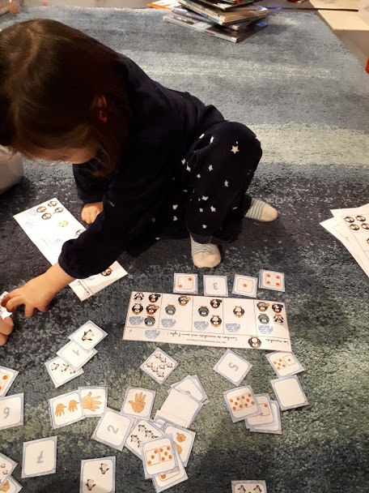
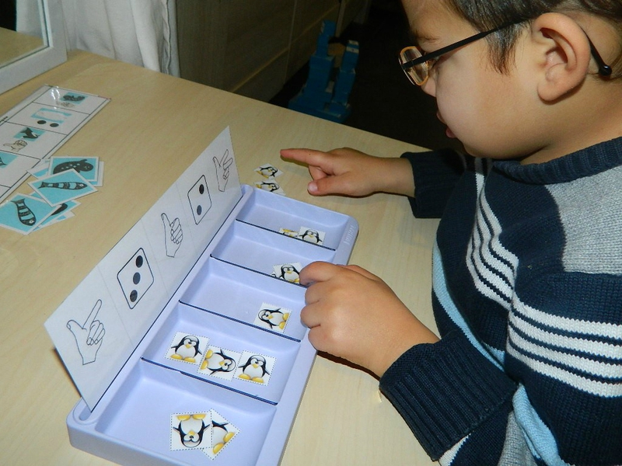

- ranger les esquimaux dans leur igloo en fonction de leur taille (sur fiche) : http://materalbum.free.fr/plouk/math-associer-grandeur.pdf

RECREATION :

TEMPS:  30 mn | ACTIVITE:  jouer dans la cour | COMPETENCE:  apprendre à coopérer en participant à des jeux | ORGANISATION:  collective

REGROUPEMENT :
PROGRAMMES 2015 :
L'enjeu est de les habituer à la réception de langage écrit afin d'en comprendre le contenu. L'enseignant prend en charge la lecture, oriente et anime les échanges qui suivent l'écoute.

TEMPS:  10 mn | ACTIVITE:  lecture d’album | COMPETENCE:  (Mobiliser le langage dans toutes ses dimensions) Pratiquer divers usages du langage oral : raconter, décrire, évoquer, expliquer, questionner, proposer des solutions, discuter un point de vue. | ORGANISATION:  collective

LUNDI : Lecture de l’album PLOUK et présentation des personnages et de l’activité sur les personnages : j’entoure les personnages de l’histoire et je barre ce qui ne sont pas dans l’histoire avec un feutre et ensuite j’ai le droit de colorier aux crayons de couleurs tous les personnages de la feuille. Je choisis de faire entourer ET barrer car comme ça une action est réalisée sur tous les personnages de la feuille, sinon certains enfants entourent tous les personnages, ils commencent par entourer les personnages de l’histoire, c’est juste et puis ils ne rendent pas leur travail il poursuivent en entourant tous les autres et du coup ce n’est plus juste. Même avec la supervision d’un adulte c’est parfois difficile à gérer, d’où cette astuce de faire entourer ET barrer.
Mardi et jeudi : lecture de Plouk et de sur la banquise pour développer le vocabulaire et discuter des différentes pages
- paysage, habitation
- émotions de plouk
- émotions de la petite inuite
VENDREDI: Lecture du cahier d’explorateur.

ATELIERS 2:
PROGRAMMES 2015 :
La comparaison des collections et la production d'une collection de même cardinal qu'une autre sont des activités essentielles pour l'apprentissage du nombre.
Le nombre en tant qu'outil de mesure de la quantité est stabilisé quand l'enfant peut l'associer à une collection, quelle qu'en soit la nature, la taille des éléments et l'espace occupé : cinq permet indistinctement de désigner cinq fourmis, cinq cubes ou cinq éléphants.
TEMPS: | ACTIVITES: | COMPETENCES: | ORGANISATION:
30 mn | 1. Faire une carte de vœux pour l’année 2020  2 . validation des ateliers autonomes de maths  3. Reconstituer le mot plouk  4. identifier les personnages de l’album |  | atelier 1 avec ASEM  ateliers 2 supervisé par l’enseignante qui va valider des ateliers  atelier 3 supervisé par la stagiaire  atelier 4 en autonomie (la présentation a été faite en grand groupe)
ATELIER 1 « Je décore ma carte pour souhaiter la bonne année à ma famille»
Support:
- une carte pop up imprimée sur du canson bleu
Matériel
- crayons de couleur ou de cire (il existe des crayons de cire à paillettes)
- une paire de ciseau (à voir en fonction des élèves, cette étape de découpage sera faire sous supervision ou alors par un adulte)
- de la colle liquide
- un pinceau fin
- des paillettes
Consigne :
en Janvier il est coutume de souhaiter la bonne année aux personnes que nous aimons. Pour ce faire on peut offrir une carte. T vas doc apprendre à faire une carte de vœux, pop up
- tu vas décorer la carte en coloriant l’intérieur des lettres qui forment la phrase « Bonne année » et des chiffres qui forment l’année « 2020 ». D’abord tu vas nommer les lettres et les chiffres
- Pour réaliser le pop up la carte doit être pliée en suivant les pointillés et découpée en suivant les traits pleins. Je vais plier la carte en deux et tu vas ajouter des paillettes autour de l’année 2020. Pour cela tu vas réaliser des points de colle avec un pinceau, puis au dessus d’une barquette tu vas saupoudrer de paillettes
- Je déplie la carte et le la plie dans le sens de la longueur en suivant les pointillés et nous allons découpé d’un coup de ciseaux autour des chiffres. Je vais t’aider (étape uniquement avec l’adulte, un enfant à la fois. Pour les enfants qui ne parviennent pas encore à découper les lettres mobiles ce sera l’adulte qui le fera)
- Maintenant que déplie la carte et je la replie
- La face de la carte montre « bonne année, l’intérieur 2020 en pop up et au dos je colle la photo de la création de ton land art de l’hiver
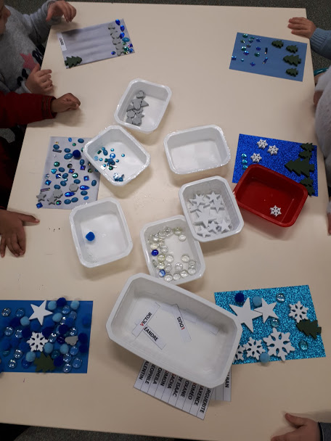
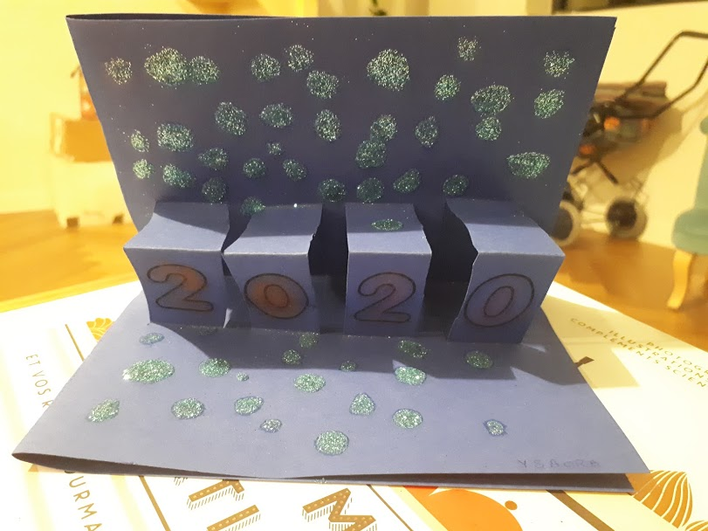

Atelier 2: autonomie sur le thème de la banquise
Ce matin avant la récréation tu t’es entraîné avec les ateliers autonomes à compter, classer… Tu vas t’entraîner de nouveau et je vais circuler pour valider ou t’aider

Atelier 3 : reconstituer le mot PLOUK
Support : album de la semaine
Matériel
- fiche pour reconstituer le mot
- Lettres mobiles à découper par les élèves
- une paire de ciseaux par élève avec une barquette et un tube de colle
- une ardoise
- un feutre véléda
- une chiffonnette
- une barquette pour le travail terminé (que je vérifierai après et je pourrais faire un temps de remédiation si besoin)
Consigne : Tu vas apprendre à écrire le nom du personnage du livre de la semaine. Comment s’appelle le Pingouin de l’histoire ? Je te donne la bande avec les lettres, nommons les lettres ensemble. Maintenant tu les découpes et tu les replace en dessous en allant de la gauche vers la droite.
Maintenant que tu sais l’écrire avec des lettres toutes prêtes tu vas essayer de l’écrire toit même. Je te donne une ardoise et tu vas tracer les lettres une par une d’abord. Puis quand tu seras à l’aise tu pourras essayer de les faire toutes les une à côté des autres.
Atelier 4 : identifier les personnage de l’album PLOUK
Support : album de la semaine PLOUK
http://materalbum.free.fr/plouk/lect-identifier-pers-hist.pdf
Matériel
- Fiche
- un feutre par élève
- des crayons de couleurs
- une barquette pour le travail terminé (que je vérifierai après et je pourrais faire un temps de remédiation si besoin)
Consigne : comme nous l’avons fait tous ensemble tu vas retrouver les personnages de l’histoire. Pour me montrer que tu reconnais les personnages du livre, tu dois entourer ceux qui sont dans l’histoire et barrer ce qui ne font pas partie de cette histoire là avec un feutre (Faire attention au sens de rotation pour entourer). Quand tu as terminé, tu peux colorier les dessins avec des crayons de couleurs
Puis tu mets ton travail dans la barquette du travail terminé

RANGEMENT/SORTIE
SIESTE
REPRISE ATELIERS SELON LES ELEVES
PROGRAMMES 2015 : Les apprentissages nécessitent souvent un temps d'appropriation qui peut passer soit par la reprise de processus connus, soit par de nouvelles situations.

TEMPS:  24-30 mn | ACTIVITES: | COMPETENCES: | ORGANISATION:
 | Je prépare les blocs pour fabriquer un igloo | Domaine 3 : réaliser une œuvre en volume  IM interpersonnelle | ASEM
 | Je décore mon inuite pour mon calendrier | Domaine 3 : je réalise une œuvre personnelle IM intrapersonnelle | Stagiaire maitresse Laura
 | Je joue avec l’igloo | Domaine 1 : raconter des histoires | Enseignante
 | Je fabrique un igloo avec des légos ou des clipos tout seul | Domaine 3 : fabriquer une œuvre en volume | Autonomie (le groupe qui s’est entraîné avec un adulte le matin)
Atelier 1 : Nous allons fabriquer un igloo,
Matériel
- des boites de chaussures
- de la peinture blanche
- des blouses
- des rouleaux, des éponges, des pinceaux...
Consigne
De quoi est fait un igloo ? De bloc de glace. De quelle couleur sont ces blocs ?
Nous ne pouvons pas avoir ces gros blocs de glace en classe, nous allons donc en fabriquer des faux. Avec des boites que nous allons peindre en blanc. Les boites sont grosses. Donc à ton avis qu’allons nous utiliser pour les peindre (montrer tout le matériel à disposition et laisser les élèves émettre des hypothèses et faire des essais si besoin
Attendus :
- que les élèves choisissent le plus gros outils
- les boites soient toutes blanches
Atelier : Je décore mon inuite pour mon calendrier

Support
Matériel
- inuite imprimé sur du canson blanches
- crayons de couleurs (PAS DE ROUGE)
- cotton
- colle
- photo des enfants (découper les visages)
- une grande feuille bleue 24*32 canson
- les calendriers imprimés
- des petits poissons à colorier
- un fil de laine
Pour la nouvel année tu vas offrir un calendrier à ta famille
Comme nous travaillons sur le thème de la banquise tu vas te fabriquer ton petit inuite en train de pécher
- tu colories ton inuite
- tu colles ton visage à la bonne place
- tu mets su coton (ou de la laine) pour faire la fourrure sur l’habit
- un adulte va découper ton inuite

- tu décores des petits poissons
- Sur la feuille bleue tu vas faire un fond de banquise et un « trou avec tes poissons dedans »
- Tu colles ton inuite sur la feuille bleue. Tu ne colles pas ses bras car il va pêcher
- tu accroches un fil dans sa main et au bout du fil tu mets un poisson
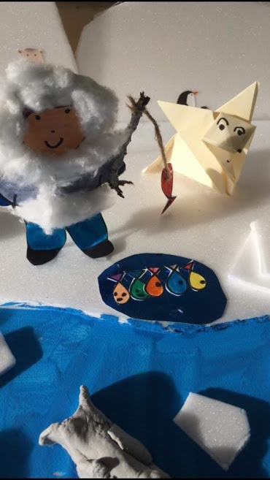
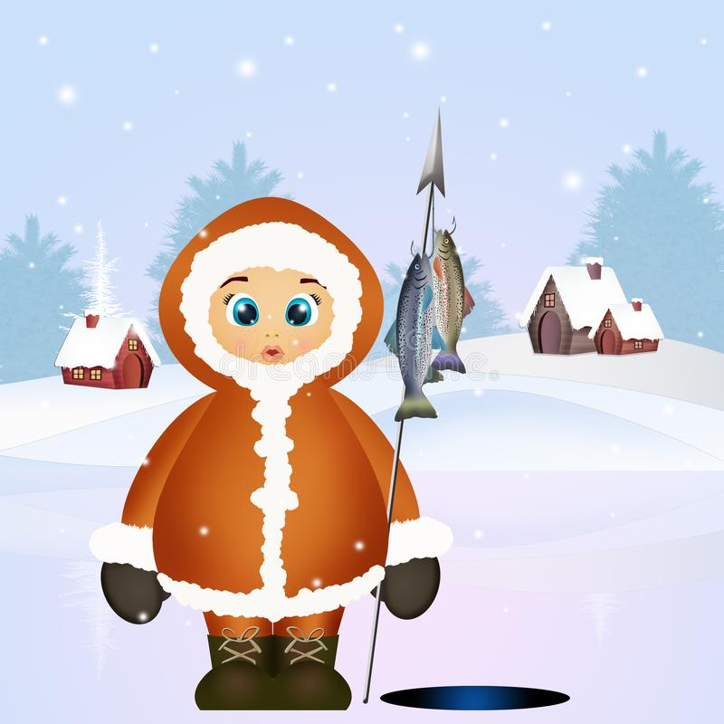

images : https://fr.dreamstime.com/l-esquimau-p%C3%AAche-les-poissons-image132140302 et @sandramaternelle

Important : pour les enfants dont on sait que les parents sont séparés essayer de faire deux calendriers si l’enfant le souhaite
Je fabrique un igloo tout seul
Support :
https://www.fichespedagogiques.com/fiche/un-igloo
Matériel
- clipos
- Légos
- une feuille avec un cercle dessiné dessus
- des images d’igloo
Consigne : ce matin tu t’es entraîné avec un adulte à fabriquer un igloo, maintenant tu vas le refaire tout seul !

REGROUPEMENT 3
PROGRAMMES 2015 Éveil à la diversité linguistique À partir de la moyenne section (du fait de notre projet d’école nous commençons dès la petite section), ils vont découvrir l'existence de langues, parfois très différentes de celles qu'ils connaissent. Dans des situations ludiques (jeux, comptines...) ou auxquelles ils peuvent donner du sens (DVD d'histoires connues par exemple), ils prennent conscience que la communication peut passer par d'autres langues que le français : par exemple les langues régionales, les langues étrangères et la langue des signes française (LSF). Les ambitions sont modestes, mais les essais que les enfants sont amenés à faire, notamment pour répéter certains éléments, doivent être conduits avec une certaine rigueur.
TEMPS:  10 mn | ACTIVITE:  Projet Couronne | COMPETENCE:  . | ORGANISATION:  collective
5 minutes | Eveil linguistique |  | Head and shoulder

Anglais

RANGEMENT/SORTIE
Programme 2015 : L'objectif de l'école maternelle est d'enrichir les possibilités de création et l'imaginaire musical, personnel et collectif, des enfants, en les confrontant à la diversité des univers musicaux. Les activités d'écoute et de production sont interdépendantes et participent d'une même dynamique.
Jouer avec sa voix et acquérir un répertoire de comptines et de chansons Par les usages qu'ils font de leur voix, les enfants construisent les bases de leur future voix d'adulte, parlée et chantée. L'école maternelle propose des situations qui leur permettent progressivement d'en découvrir la richesse, les incitent à dépasser les usages courants en les engageant dans une exploration ludique (chuchotements, cris, respirations, bruits, imitations d'animaux ou d'éléments sonores de la vie quotidienne, jeux de hauteur...). Les enfants apprennent à chanter en chœur avec des pairs ; l'enseignant prend garde à ne pas réunir un trop grand nombre d'enfants afin de pouvoir travailler sur la précision du chant, de la mélodie, du rythme et des effets musicaux. Les enfants acquièrent un répertoire de comptines et de chansons adapté à leur âge, qui s'enrichit au cours de leur scolarité. L'enseignant le choisit en puisant, en fonction de ses objectifs, dans la tradition orale enfantine et dans le répertoire d'auteurs contemporains. Dans un premier temps, il privilégie les comptines et les chants composés de phrases musicales courtes, à structure simple, adaptées aux possibilités vocales des enfants (étendue restreinte, absence de trop grandes difficultés mélodiques et rythmiques). Il peut ensuite faire appel à des chants un peu plus complexes, notamment sur le plan rythmique.

En attendant les parents : on apprend la chanson « 1 2 3 banquise »
Objectif : Jouer avec sa voix et acquérir un répertoire de comptines et de chansons

BILAN QUOTIDIEN:
OBSERVATIONS:
DIFFICULTES RENCONTREES:
SOLUTIONS ENVISAGEES:
SATISFACTIONS:

